Аппликации из кружочков
Распечатайте шаблоны для аппликации. Раскрасьте их вместе с малышом. Вырежьте кружочки из цветной бумаги. Используя клей ПВА, наклейте кружочки на шаблон по образцу.

Простые поделки из пластилина
Лепка — один из древнейших видов прикладного искусства. Из глины люди лепили посуду и игрушки. Глина служила строительным материалом и заменяла бумагу: на глиняных дощечках писали письма и документы. Но для детского творчества глина сложный материал, гораздо проще, доступнее и удобнее использовать детям пластилин.
Лепка — чрезвычайно полезный вид детского творчества: кроме развития художественного вкуса и пространственного воображения, она влияет на мелкую моторику, т.е. при работе с пластилином массируются определённые точки на ладонях, которые в свою очередь активизируют работу мозга и развивают интеллект ребёнка.
Как лепить шарик. Отщипните кусочек пластилина, согрейте его, размяв в руках, и скатайте между ладоней круговыми движениями (рис. 1).
Как лепить колбаску. Кусочек пластилина, размяв пальцами по длине, раскатайте между ладоней движением, указанным на рис. 2 стрелками.
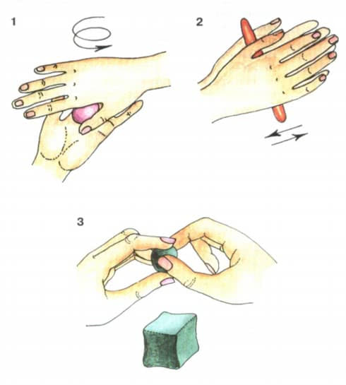
Как лепить кубик. Скатайте шарик и примните пальцами поочерёдно грани кубика, подравняйте грани на плоскости стола (рис. 3).
Как лепить лепёшку. Скатайте шарик и разомните его между пальцами, по возможности равномерно. Из лепёшки можно вырезать любые формы стекой или ножницами, предварительно наметив контур стекой.
Как сделать «мраморный» пластилин. Смешайте 2 или 3 цвета пластилина, но не размешивайте его до однородной консистенции, оставьте красивые разводы.
С чем сочетается пластилин. Пластилин сочетается практически со всеми материалами и предметами: пуговицами, бусинами, проволокой, косточками фруктов, пузырьками и баночками, перьями птиц, картоном, тканью и т. д.
Внимание! Используя в поделках спички, заранее отрежьте у них серные головки!
Как хранить поделки из пластилина. Слепив модель, поместите её на время в холодильник, потом при желании можно покрыть её лаком для волос.

Колобок
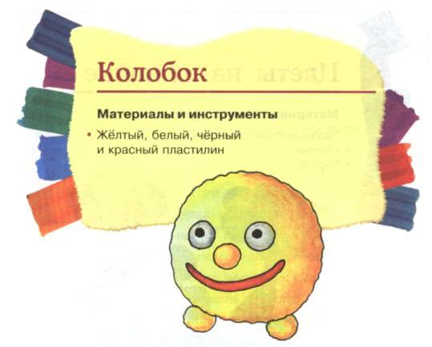
- Скатайте крупный шар из жёлтого пластилина.
- Скатайте 3 маленьких жёлтых шарика — это ножки и нос колобка.
- Скатайте 2 маленьких шарика белого цвета и 2 совсем маленьких шарика чёрного цвета — глаза.
- Из красного пластилина скатайте тонкую колбаску — рот.
- Соедините детали.

Гусеница
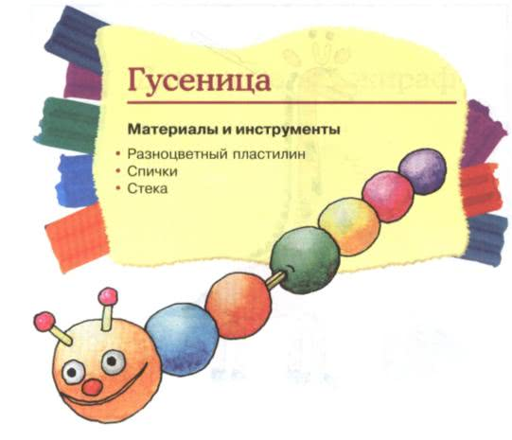
- Скатайте 1 шарик покрупнее, 4 помельче и 2 маленьких из пластилина разного цвета.
- Соедините шарики с помощью спичек.
- Слепите из чёрного пластилина совсем маленькие шарики и из белого — шарики покрупнее — глаза. Усики сделайте из спичек и прилепите на их концы красные шарики. Красный шарик скатайте и для носа.
- Рот прорежьте стекой — пусть гусеница улыбается.

Расписное яичко
Уже с младшего дошкольного возраста у многих детей Пасха ассоциируется с яичками, которые родные красят, а затем красиво расписывают. Этот образ является очень простым для изображения.
Малышу 2–3 лет взрослый может нарисовать силуэт яичка или же предложить шаблон из картона. Задача ребёнка — украсить его каким-нибудь узором. При этом следует показать крохе, каким может быть простой орнамент (кружочки, линии, точки). Хорошая идея — использовать для росписи пальчиковую живопись, для этой цели даже можно использовать специальные краски.
